Обратная связь на уроке
Для управления эффективным учебным процессом нам необходима постоянная обратная связь с учащимися: как они усвоили новый учебный материал, какие проблемы возникли? Одними опросами домашнего задания на следующем уроке здесь не ограничишься. Принцип обратной связи - регулярно контролировать процесс обучения с помощью развитой системы приемов обратной связи. Летчик в полете отслеживает по приборам ряд параметров: от температуры за бортом до количества бензина в баках. Без этого успешный полет немыслим. Успешный урок тоже. Только учитель на уроке отслеживает другие параметры: настроение учеников, степень их заинтересованности, уровень понимания…
Проводить частые самостоятельные работы, тоже нецелесообразно. Любой контроль знаний должен восприниматься учителем не как «карающий меч» для ученика, а материал для мониторинга результативности учебного процесса. Да и не всё измеришь количеством баллов, когда нам необходимо, к примеру, проследить уровень аналитического, логического мышления или как выполнена воспитательная задача урока. Нам необходимы такие технологические инструменты, которые могли бы позволить обеспечить оперативный мониторинг качества полученной учащимися информации, создать оптимальные условия для рефлексии учащихся. Техника обратной связи
Для эффективного управления уроком нам необходима постоянная обратная связь с классом. Как усвоили ученики материал, какие проблемы возникли, каково их настроение? Одними опросами домашнего задания и эпизодическими самостоятельными и контрольными работами здесь не ограничишься. Нужны эффективные, динамичные (соответствующие темпу нашего времени) приемы, позволяющие учителю получить своевременные сигналы о «работоспособности» канала передачи информации.
Описание приема Попс-формула
ПОПС-формула
Этот потрясающий по своему потенциалу интерактивный приём, направленный на рефлексию учащихся, создан профессором права Дэйвидом Маккойд-Мэйсоном из ЮАР. По-английски он пишется следующим образом: PRES-formula (Position-Reason-Explanation or Example-Summary). Перевёл её на русский языкАркадий Гутников, вице-президент ассоциации «За гражданское образование», первый проректор Санкт-Петербургского Института права.
В результате перевода получилась аббревиатура ПОПС. Ценность этого технологического приёма заключается в том, что позволяет учащимся кратко и всесторонне выразить собственную позицию по изученной теме.
Учителю необходимо знать, насколько качественно усвоен классом новый материал. Опросы, самостоятельные работы, тесты занимают или много времени, или не всегда позволяют оценить, насколько свободно владеет материалом ученик, насколько осознанно он воспринял его.
В данном случае учащимся предлагается написать четыре предложения, отражающие следующие четыре момента ПОПС — формулы:
П – позиция
О – объяснение (или обоснование)
П – пример
С – следствие (или суждение)
Но этот приём не был бы технологичным, не обладал бы законченностью, если бы мы не предложили начало предложений.
Первое из предложений (позиция) должно начинаться со слов:
«Я считаю, что…».
Второе предложение (объяснение, обоснование своей позиции) начинается со слов:
«Потому что …».
Третье предложение (ориентированное на умение доказать правоту своей позиции на практике) начинается со слов:
«Я могу это доказать это на примере …».
И, наконец, четвертое предложение (следствие, суждение, выводы) начинается со слов:
«Исходя из этого, я делаю вывод о том, что…».
Пример. (по теме «Россия во второй половине XIX в»)
Щенникова Наталья. 10 класс.
Я считаю, что отмена крепостного права в России была неизбежной.
Потому, что оно тормозило развитие всех сфер жизни общества.
Я могу доказать на примере того, что Россия значительно отставала от других стран по уровню жизни. Россия позорно проиграла Крымскую войну.
Исходя из этого, я делаю вывод, что эта реформа сыграла огромное значение в истории России и дала мощный толчок великим преобразованиям 1860-х годов.
Для того, чтобы задать общее направление рефлексии учащихся, учитель добавляет в первом предложении несколько слов, определяющих тему обсуждения.
Например.
«Я считаю, что Иван Грозный…»
«Я считаю, что правовое государство…»
и т.д.
Таким образом, мы получаем уникальную возможность в считанные минуты получить лаконичную информацию о степени «погружения» ученика в материал, о степени понимания происходящих процессов, о его нравственной оценке того или иного события, явления, факта.
А самое главное, мы предлагаем учащимся выразить собственное мнение, собственную позицию.
Это, к сожалению, в нашей «школе памяти» происходит крайне редко. В результате такого экспресс-опроса мы получим добротный диагностический материал для оценки качества полученных знаний.
Хотел бы обратить внимание на использование этого приёма при устном опросе. У учителей гуманитарных предметов эта проблема существует всегда. Кого мы приглашаем обычно к устным ответам? Чаще всего – «сильных учеников», так какбоимся, что сбивчивый, тягостный, с большими паузами, ответ «слабого» повлияет на темп урока.
Мы боимся, что сорвём хронометраж других учебных эпизодов. И нам так кажется, что пока «сильный» ученик отвечает, остальные ребята «внимательно слушают», ещё раз повторяют пройденное.
Но если не обманывать себя, мы быстро заметим, что это далеко не так. Кто-то откровенно скучает, большинство учеников судорожно пролистывают учебник в ожидании, что их тоже вызовут к доске.
И даже ответы «сильных» часто грешат словесным «мусором». Как правило, ответ начинается с междометий «э-э-э», «ну-у-у» и т.д. и сопровождается ими до самого конца. Ответ по ПОПС-формуле – это лаконичный и ёмкий ответ по законам риторики.
Мы предлагаем ученикам своеобразный каркас для устного ответа. Причём мы сразу нацеливаем ученика не на вызубренный ответ, а на высказывание собственной позиции: «Я считаю, что…» или «Мне кажется, что…», «Я думаю, что…», «На мой взгляд…».

Описание приема Пять строчек (Синквэйн)
Ещё один эффективный приём, рассчитанный на рефлексию учащихся. Как и в случае с ПОПС-формулой, ребятам предлагается задание, не требующее много времени на его выполнение. Необходимо составить небольшую схему из пяти строчек, напоминающую белый стих. Не зря синквэйн часто называют «пятистишием».
Впервые синквэйн появился в США в начале ХХ века. Его автор — американская поэтесса Аделаида Крэпси, увлекавшаяся короткими японскими стихами хайку итанка. После второй мировой войны в американских школах появилсядидактический синквэйн.
В отечественной педагогике стал внедряться с конца 1990-х годов, благодаря группе энтузиастов Фонда правовых реформ.
Первая строчка представляет собой существительное, как правило, ключевое слово темы урока или тему, которую задал учитель.
Во второй строчке – два прилагательных, представляющих два наиболее характерных признака данного существительного.
Третья строчка представляет собой три глагола, описывающих наиболее важные процессы, происходящих с данным существительным.
Четвёртая – ключевая фраза, наиболее важная идея.
Пятая строчка – снова существительное, но уже резюме или синоним существительного из первой строчки, метафора.

существительное

прилагательное прилагательное

глагол глагол глагол

ключевая фраза

существительное
Примеры.
История России. Синквэйн Брежневой Олеси, 10 класс. (История России с древнейших времён до конца XVII в. Под ред. Сахарова А.Н. М. 2004)

Владимир Мономах

великий, мудрый

объединял, преобразовывал, строил

приостановил междоусобицу на Руси

реформатор
Обществознание. Синквейн Кокорина Юрия. 10 класс (Обществознание под ред. Л.Н. Боголюбова. М., 2005. § 22. «Гражданское общества и правовое государство

Государство

правовое, демократическое

защищает, регламентирует, принуждает

особая организация общества

порядок
Химия. Ученический синквейн изсайтаучителя химии Златиной А.Г.
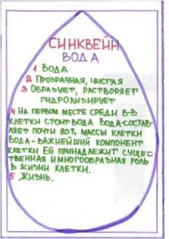

Описание приема Лист контроля
Даже банальная проверка базовых знаний должна проводиться оперативно, быть технологичной. Мы должны экономить время урока. Мы не имеем право на пустые паузы, на непродуктивное время.
Контроль проводится в высоком темпе для выявления степени усвоения простых учебных навыков, которыми обязаны овладеть ученики для дальнейшей успешной работы. В такую блиц-контрольную входит проверка владения терминами, фактами, причинно-следственными связями, другими стандартными умениями. Включает в себя каждый раз одинаковое количество заданий (например, десять), на каждое из которых дается по минуте.
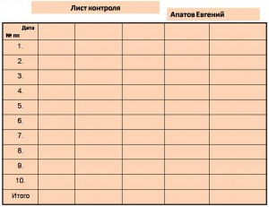
Задания (лучше по вариантам) записываются заранее на доске или на плакате. Еще лучше распечатать и раздать листочки каждому ученику. Это экономит время и улучшает психологический климат на уроке. Ученик не должен переписывать вопрос.
Ученики пишут номер задания и сразу выполняют его, выделив ответ. На каждого ученика заводится своеобразная матрица, где фиксируются результаты каждой такой блиц-контрольной. Получая лист контроля ученик пишет дату и напротив номера вопроса пишет правильный вариант ответа.
Колонки широкие, чтобы ученик мог записать не только вариант ответа, но и при необходимости формулу, термин, фамилию, число, дату и пр. Но подчеркну, при необходимости, если этого требует задание. К примеру, если требуется указать только вариант ответа, ученику не нужно рядом с ним вписывать еще более подробный ответ.
Это сурово, но приучает учеников к дисциплине тестирования.
Учителю достаточно тщательно проверить первую контрольную, а затем, совмещая матрицы, быстро просмотреть остальные. Это помогает ускорить проверку тестов и наглядно выстраивать индивидуальную трассу успеха каждого ученика.
Добившись от учеников аккуратности в выполнении тестовых заданий, допускается возможность и самоконтроля, когда ученики сами проверяют свои работы. В данном случае никакие исправления не допускаются.
Это тоже помогает учителю в дальнейшей проверке. Любая помарка будет влиять на понижение оценки. Учитывая современную тенденцию перехода на «тотальное» тестирование, ученикам не помешает овладеть высокой культурой исполнения подобных заданий.
Лист контроля выдается, как правило, в течение 6-10 уроков, то есть на время изучения большой темы.
Такая форма оперативного опроса — своеобразный блиц-мониторинг для учителя, который тут же может проследить, насколько успешно ученики усваивают материал. К примеру, он обратил внимание, что на вопрос 6 дано больше всего неправильных ответов. Значит в последующем необходимо принять меры для ликвидации этого пробела в знании учеников.
И для учеников лист контроля — это возможность проследить, насколько успешно они продвигаются при изучении данной те
Описание приема Задание массивом
Прием заимствован из книги А. Гина. Самостоятельная работа учащихся в классе, как правило, предполагает деление на традиционные варианты. В данном случае учащимся предоставляется задание массивом, то есть целый ряд вопросов, заданий различного уровня сложности на выбор.
Дети сами выбирают себе задания. Каждый из вопросов оценивается в зависимости от степени сложности определенным количеством баллов. Учитель доводит условия:
К примеру, на оценку «5» необходимо набрать 14-15 бал¬лов. На оценку «4» — 10-12 баллов и т.д.
Ученик сам выстраивает свой путь к успеху.
Он выполняет три сложных задания стоимостью 5 баллов каждое и набирает необходимую сумму или 5-6 более простых и также набирает максимальную сумму. Такая организация самостоятельной работы создаёт для учеников ситуацию выбора, а не жёстких рамок, определённых педагогом.
А для учителей станет своеобразной диагностикой, когда педагог увидит, какие вопросы затруднительны для учеников, и они избегали ответов на них или допустили наибольшее количество ошибок.
Пример. История России. 10 класс.
САМОСТОЯТЕЛЬНАЯ РАБОТА
Сегодня мы подводим итоги твоей работы за 16 уроков. Тебе предстоит выполнить ряд заданий, чтобы самому удостовериться в степени овладения учебным материалом. ПУТЬ К УСПЕХУ ты будешь формировать сам.

Помимо обязательного тестирования в компьютерном классе твоему вниманию представлены 12 вопросов разной степени сложности и, соответственно оцениваются они по-разному. Вопросы и задания ты можешь выбрать сам.
Для получения оценки «5» необходимо набрать 15 баллов.
Для получения оценки «4» — 12 баллов.
Для получения оценки «3» — 9 баллов.
1. Сравните внутреннюю и внешнюю политику Святослава и Владимира Святославовича. (5 баллов)
2. В чем причины политической раздробленности Руси? Укажите не менее трех причин (4 балла)
3. Кого из великих русских князей можно назвать реформаторами и почему? (5 баллов)
4. Возможно было бы избежать раздробленности на Руси? Опишите условия, когда такое могло произойти. (5 баллов)
5. В чем причины все большего расслоения русского общества? Укажите категории населения, жившего в городе и в деревне (5 баллов)
6. Почему политика Андрея Боголюбского и Всеволода Большое Гнездо пользовалась поддержкой значительной части населения Владимиро-Суздальского княжества? (4 балла)
7. Сравните управление в Новгороде с управлением в Галицко-Волынском княжестве. Чем объяснить, что в Новгороде сложилась особая система управления? (4 балла)
8. Каковы положительные и отрицательные последствия феодальной раздробленности? (3 балла)
9. Как развивалась торговля в древнерусском государстве? (3 балла)
10. Чем были вызваны общественные потрясения на Руси? (3 балла)
11. В период раздробленности Руси (XII-XIV вв.) боярские республики существовали в
1) Пскове и Новгороде 2) Новгороде и Киеве; 3) Владимире и Киеве; 4) Новгороде и Чернигове. (2 балла)
12. Древнерусское государство образовалось в результате объединения политических центров восточных славян:
1) Киева и Смоленска; 2) Владимира и Киева; 3) Киева и Новгорода; 4) Киева и Мурома. (2 балла)

Описание приема Рейтинг-лист
Рейтинговая технология пришла в школу из вузов, где она успешно применяется ряд лет. Необходимость систематического и тщательно спланированного контроля особенно ощущается в старших классах, когда по ряду предметов вместо четвертных оценок появляются полугодовые. Многие ученики считают, что есть возможность «расслабиться», а затем, ближе к концу полугодия, «напрячься» и исправить свои плохие оценки.
Одна из форм повышения эффективности текущего контроля – рейтинг. Начиная учебный год в 10-м классе, я объявлял ученикам, что будет оцениваться любой вид их деятельности: устные ответы, составление кроссвордов, тестов, вопросов для разминки, подготовка рефератов, участие в классных викторинах, школьных и региональных олимпиадах, помощь в проведении предметных вечеров, а также обязательное знание базовых вопросов.
Знакомил их с требованиями по каждому из видов учебной деятельности. Набравший необходимое количество баллов освобождается от зачета по теме или в конце полугодия от зачета по ряду тем.
Перед началом изучения каждой новой темы объявляю, какое количество баллов необходимо набрать, чтобы получить оценку «5», «4» и т.д. Как вычислить сумму баллов? Проще всего по «идеалу». В принципе мы хотим, чтобы по каждому из уроков ученик имел отличную оценку. Умножаем количество уроков данной темы на 5.
Это будет необходимый минимум для отличной оценки. На оценку «4» убавляем 3-4 балла, на оценку «3» еще 2-3 балла в зависимости от количества уроков по теме.
В классе вывешен рейтинг-лист, куда заносятся результаты работы каждого ученика по всем видам учебной деятельности. Опыт показывает, что ученическая мысль постоянно ищет более легких путей, поэтому учитель вовремя должен реагировать и принимать меры.
Лучше всего предусмотреть заранее все ученические «хитрости» и не менять внезапно условия рейтингового контроля. Предупреждаю ребят сразу, что по данной теме ученик может сдать не более одного кроссворда, одного реферата и т.д. Это избавит нас от однобокости в оценивании учебной деятельности.
Вот как выглядит рейтинг-лист.
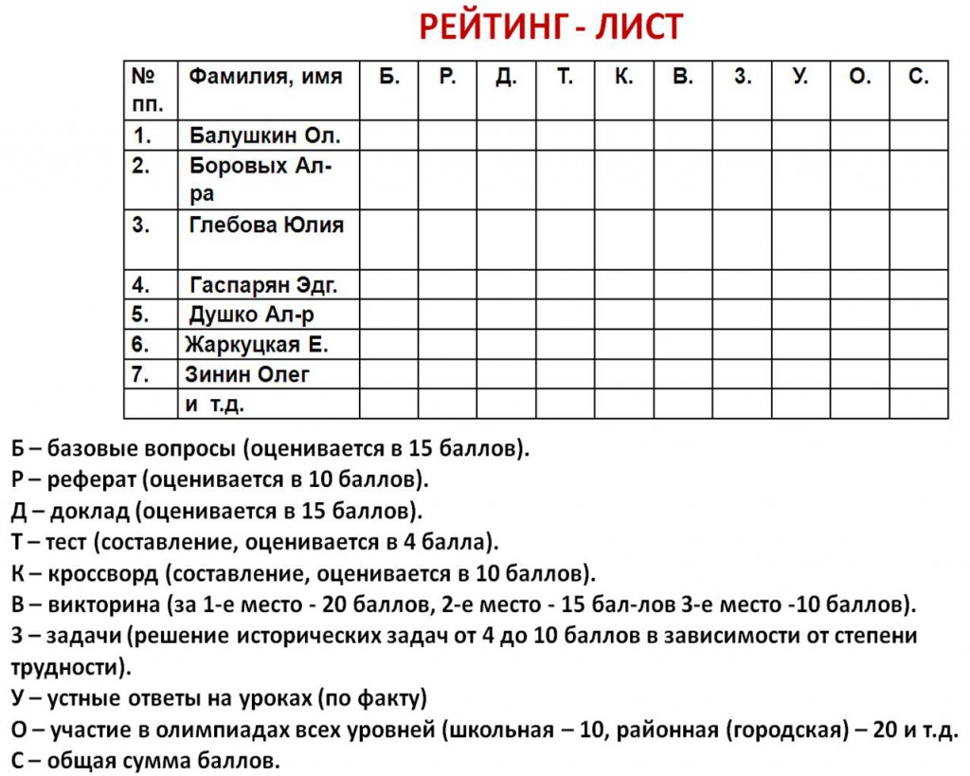
Чем разнообразнее работа, тем более объективной является оценка.
Ученик демонстрирует продукты своей ученической деятельности.
Он не работает ради оценки.
Одарённые по нашему предмету дети должны всячески поощряться. Как-то раз столкнулся с парадоксальной ситуацией в нашем городе. Ученица стала победительницей краевой олимпиады по истории, но учитель поставил этой действительно талантливой девочке годовую оценку «4».
Аргументы, что девочка имела среди текущих оценок больше четвёрок, нежелипятёрок, меня не убедили. Давайте подумаем, к чему мы сводим выставление четвертных и годовых оценок?
Представим типичную ситуацию. Ученик получил «2» на одном из уроков. На следующих уроках он тянет руку, хочет исправить двойку. Но как он её исправляет? Как правило, полученной хорошей оценкой по следующей теме урока.
Но как он не знал учебного материала, за который он получил соответствующую двойку, так и не будет знать. Как результат, мы выставляем итоговые оценки за отрывочные, бессистемные знания.
Из практики хочу описать некоторые собственные наблюдения. Ученики в условиях рейтинга, как правило, уже не стремятся получить единичный высокий результат, а стремятся набрать максимально большее количество баллов.
Хотя не один раз случалось, что «сильные ученики» вдруг набирали небольшое количество баллов и претендовали на низкую итоговую оценку. Причин может быть много, как объективных, так и субъективных.
Таким учащимся предоставляется право сдать зачёт по данной теме. Как правило, они с этим успешно справляются. Таким образом, рейтинг позволяет нам всесторонне проследить учебную деятельность учащихся и добиться качественных итоговых результатов.
Не зря модульная, модульно-блочная технологии, технология программирования и некоторые другие называют технологиями полного усвоения.

Работа над ошибками как приём обратной связи
Приём педагогической техники Лови ошибку известен из замечательной книги А. Гина. В данном случае идёт речь о преднамеренном искажении учебной информации. Между тем, в практике учителя часто встречается работа над ужедопущенными ошибками в ходе выполнения учениками домашнего задания, тестов, контрольной или лабораторной работы. Конечно, такой «Разбор полётов» необходим. Однако и он должен иметь под собой технологическую основу.
В повседневной практике учителей встречаются разработанные ими «Памятки для работы над ошибками», «Коллекции типичных (или наиболее встречающихся) ошибок» и т.д. То есть налицо целая система в работе над ошибками.
Однако существует одно очень большое психолого-педагогическое «НО». Заклеймённый плохой оценкой ученик переживает определённый шок. И сама работа над ошибками превращается для него в продолжение экзекуции. Она мало продуктивна. Ученик знает: он уже получил плохую оценку.
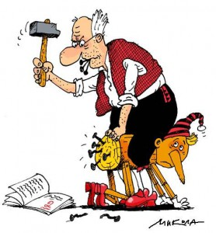
Совершенно иначе можно выстроить работу над ошибками, если после проверки не выставлять сразу же оценок. Вместо этого учитель может оставить запись
«В твоей работе имеются ошибки. Найди и исправь их».
«В твоей работе 3 (указать количество обнаруженных) ошибки. Найди и исправь их«.
«Ошибка во втором задании. Исправь».
Причём заметьте, разные записи несут в себе различный уровень сложности. Более сильным ученикам учитель может предложить первый вариант. Более слабым — второй или третий. Таким образом мы обеспечим не толькотехнологичный подход к работе над ошибками, но и дифференцируем такую работу, обеспечив индивидуальный подход процесса обучения.
А самое главное, решим главную проблему: создадим психологически комфортные условия для познавательной деятельности детей. При такой организации работы над ошибками ученик добьётся гораздо больших результатов. И мы получим более объективную картину обученности каждого ученика.
Ученик, допустивший случайную оплошность, получит шанс исправить положение.
Ученик, слабо владеющий материалом, может «выдумать» новые ошибки. То есть мы убедимся в непрочности его знаний.
Как видим, приём педагогической техники — это организованные определённым образом действия учеников. И работа над ошибками может стать эффективным приёмом техники обратной связи.
Технологичных и эффективных приёмов, направленных на творческое применение накопленных знаний, очень мало. Поэтому они чрезвычайно ценны в повседневной практике учителя.
Внешней ОС (оперативной или отсроченной во времени) называют способы учета и
оценки результатов обучения учеников учителем, т.е. контроль знаний.
Внутренней ОС –получение информации о результатах обучения самими учениками в процессе самоконтроля, самопроверки в разных формах.
Средства внешней обратной связи
